תרגיל מס' 1 להגשה

מגישים: אופל אפטר 308345438

לירן כהן 201392131

הצגת **check in** ב-**google maps**:

הפיצ'ר הראשון שבחרנו לפתח הוא פיצ'ר אשר מציג למשתמש את רשימת ה-**check in** שלו על גבי מפה ב-**google maps**. המיקומים על המפה משתנים בהתאם לבחירת המשתמש.

הצגת רשימת שירים בהתאם לדפי המוזיקה שהמשתמש עשה להם **like**:

הפיצ'ר השני שבחרנו לפתח הוא פיצ'ר אשר מציג למשתמש את רשימת דפי המוזיקה שהוא עשה להם **Like** בהתאם לבחירת המשתמש מופיעה רשימת השירים של הזמר/להקה הנבחר/נבחרים.

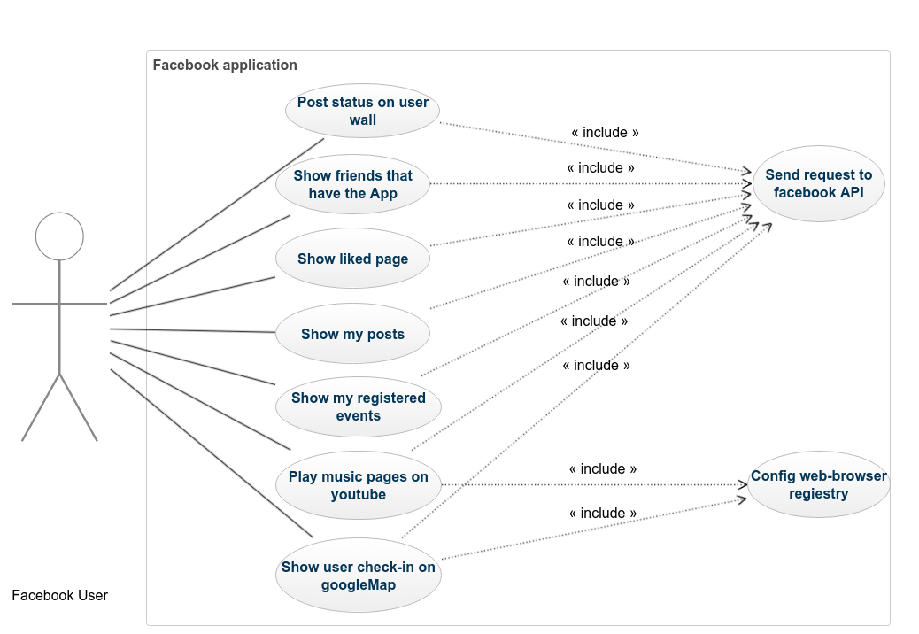**Use Case Diagram**

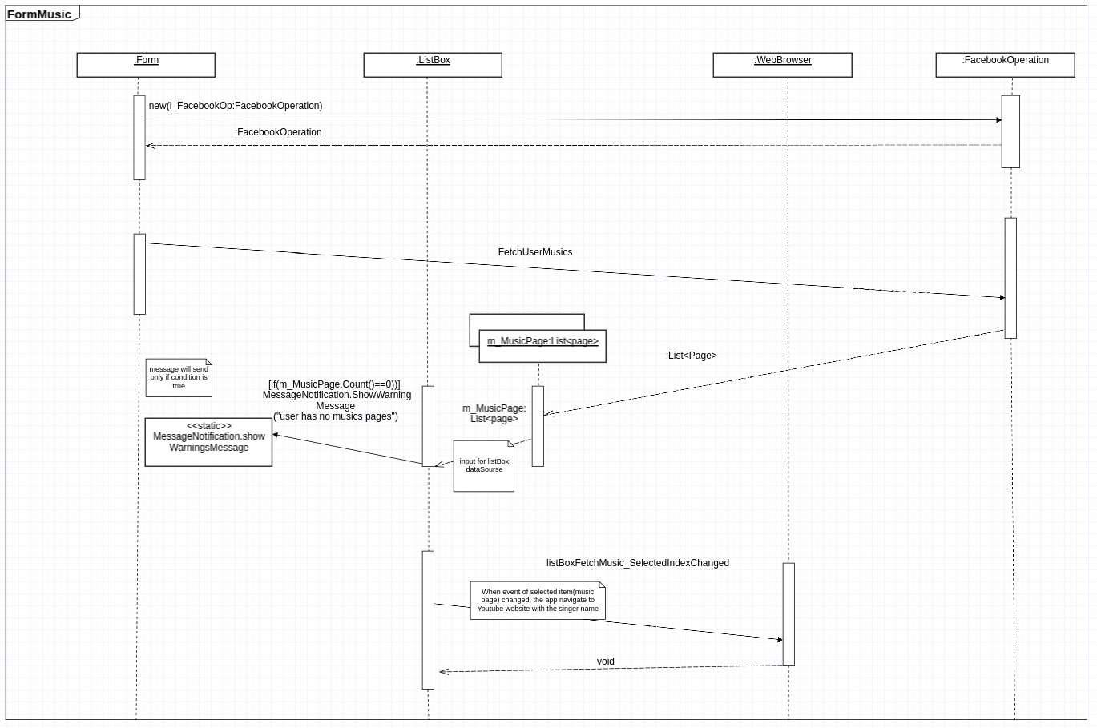**Sequence diagram-FormMusic**

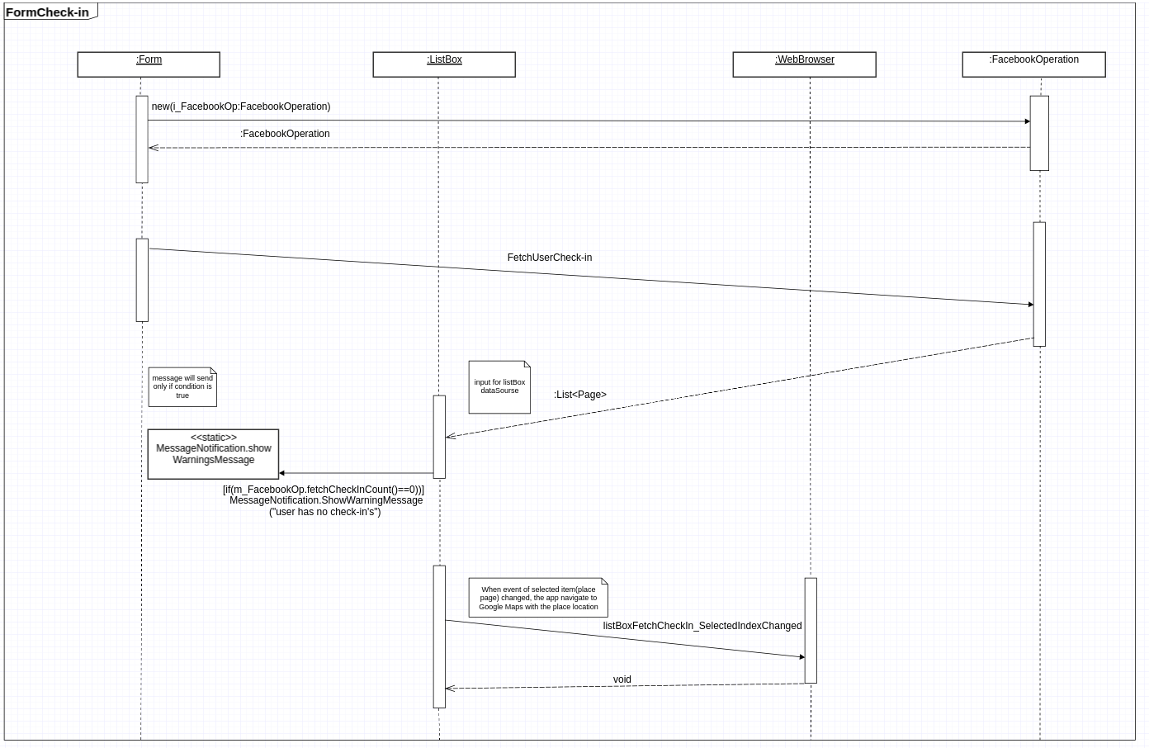**Sequence diagram-FormCheckIn**

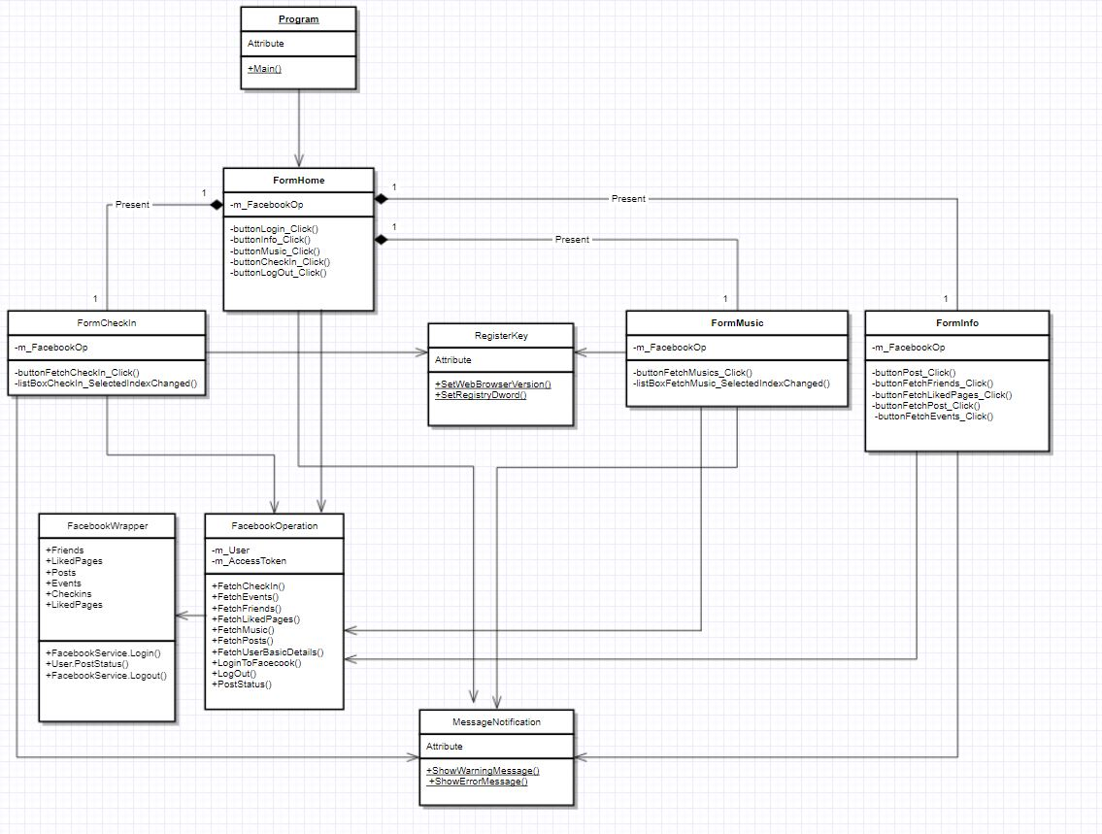**Class Diagram**